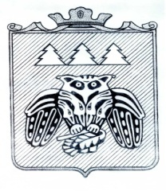

« Придаш » сикт овмодчоминса Совет

Совет сельского поселения «Слудка»

168204, Республика Коми, Сыктывдинский район, с. Слудка

КЫВКÖРТÖД
РЕШЕНИЕ

от 30 мая 2024 г № 4/5-1-11

Республика Коми, Сыктывдинский район, с. Слудка

«Об утверждении отчёта по исполнению бюджета за 2023 год»

Совет муниципального образования сельского поселения «Слудка» решил:

Статья 1. Утвердить отчет об исполнении бюджета сельского поселения «Слудка» за 2023 год по доходам в сумме 5578,1 тыс. руб., по расходам в сумме 5586,6 тыс. руб., с превышением расходов над доходами (дефицитом) в сумме 8,5 тыс. руб. и со следующими показателями:

- доход бюджета сельского поселения «Слудка» за 2023 год согласно приложению 1 к настоящему решению;
- ведомственная структура расходов бюджетов Российской Федерации за 2023 год согласно приложению 2 к настоящему решению;
- расход по разделам и подразделам классификации расходов за 2023 год согласно приложению 3 к настоящему решению;
- источники финансирования дефицита бюджета сельского поселения «Слудка» за 2023 год согласно приложению 5 к настоящему решению/

Статья 2. Настоящее решение вступает в силу со дня официального обнародования.

Глава сельского поселения «Слудка» Н.Ю. Косолапова

